**CURRICULUM VITAE**

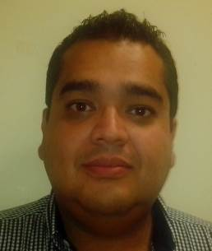

Datos Personales

|  |  |
| --- | --- |
| **NOMBRE:** | DANIEL |
| **APELLIDO MATERNO:** | SOTO |
| **APELLIDO PATERNO:** | RENTERÍA |
| **DOMICILIO:** | BLVD. DOMINGO ARRIETA Y LERDO S/N,  BARRIO DE TIERRA BLANCA, DURANGO, DGO.  C.P. 34139 |
|  |  |
| **TELÉFONO:** | 618 827-50-70 y 618 827-50-69 |
| **CORREO ELECTRÓNICO:** | [organizacion@pridurango.org](mailto:organizacion@pridurango.org) |

Datos Escolares

* LICENCIATURA EN MERCADOTECNIA.

Experiencia Laboral

|  |
| --- |
| * **2004-2007**  SECRETARIO PARTICULAR DE DIRECCIONES: DIRECCIÓN MUNICIPAL DE   DESARROLLO SOCIAL.   * **2010-2013** SECRETARIO PARTICULAR DE DIPUTADO LOCAL: LXV LEGISLATURA DEL   H. CONGRESO DEL ESTADO.     * **2013-2016** SUBDIRECTOR DE DESARROLLO SOCIAL MUNICIPAL      * **ACTUAL**  SECRETARIO PARTICULAR DEL PRESIDENTE DEL COMITÉ DIRECTIVO   ESTATAL DEL PRI. |